# Лабораторна робота №8.

**Мета:**

● Отримання навичок використання засобів клієнтських технологій ​ (Client Technologies) ​ платформи ​ Java SE

# Вимоги

Розробити графічний інтерфейс користувача для програми рішення попередньої лабораторної роботи з використанням засобів ​ JavaFX ​

# Розробник

Вольський Богдан, КН-108

# Задача

Бібліотека. Дані про книгу: ​ ISBN​ ; назва; автори (кількість не обмежена); видавництво; жанр; дата видання.

# Опис програми

Програма створює вашу власну бібліотеку за допомогою графічного інтерфейсу, можна додавати, чистити, виписувати, серіалізувати ваші книги у файл вибраний користувачем

# Засоби ООП

Були використані різні класи та методи, структури даних та модифікатори доступу також пакет JavaFX

# Важливі фрагменти програми.

**Графічний інтерфейс**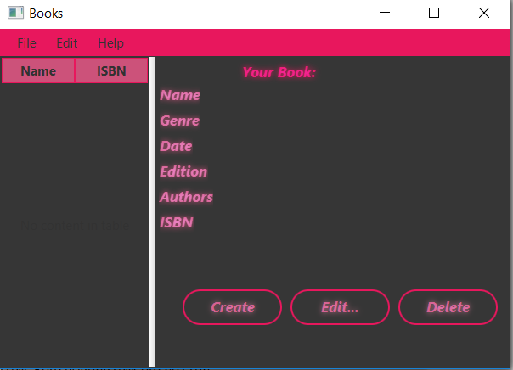

# Варіанти використання

Можна використовувати для запису своїх книг

# ВИСНОВКИ

Ми отримали навички використання засобів клієнтських технологій (Client Technologies) ​ платформи ​ Java SE